SỞ GIÁO DỤC VÀ ĐÀO KỲ THI CHỌN HSG LỚP 9 CẤP TỈNH

TẠO BẠC LIÊU NĂM HỌC 2021-2022

Đề thi gồm 01 trang Môn thi: Toán

Thời gian: 150 phút (không kể thời gian phát đề)

Câu 1: (5 điểm)

a) Với n là số nguyên dương chẵn, chứng minh rằng: ${20}^{n}+{16}^{n}-3^{n}-1$ chia hết cho 323.

b) Cho C= 44...488...89. Chứng tỏ rằng C là một số chính phương.

n n-1

Câu 2: (5 điểm)

a) Giải phương trình sau: $x^{2}$ + 5x + 1 = (x + 5) $\sqrt{x^{2}+1}$.

b) Giải hệ phương trình sau:

$$\left\{\begin{aligned}x^{2}+y^{2}+xy=7 \\ x^{4}+y^{4}+x^{2}y^{2}=21\end{aligned}\right.$$

Câu 3: (5 điểm)

a) Chứng minh rằng: (a+b+c+d)² ≥ $\frac{8}{3}$ ( ab+ac+ad+bc+bd+cd) với a,b,c,d ∈R.

b) Cho ba số dương x, y, z thỏa mãn điều kiện x + y + z = 2 . Tìm giá trị nhỏ nhất của biểu thức

P = $\frac{x^{2}}{y+z}+\frac{y^{2}}{z+x}+\frac{z^{2}}{x+y}$

Câu 4: (5 điểm)

Cho hình vuông ABCD nội tiếp đường tròn (O;R). Trên cung nhỏ AD lấy điểm E(E không trùng với A và D). Tia EB cắt các đường thẳng AD, AC lần lượt tại I và K. Tia EC cắt các đường thẳng DA, DB lần lượt tại M, N. Hai đường thăng AN và DK cắt nhau tại P.

a) Chứng minh rằng các tứ giác IABN và EPND nội tiếp được đường tròn.

b) Chứng minh rằng KM là tia phân giác của góc EKD.

c) Khi điểm M ở vị trí trung điểm của AD, hãy xác định độ đài đoạn thẳng AE theo R.

Hết

HƯỚNG DẪN CHẤM MÔN TOÁN

Câu 1: (5 điểm)

a) Với n là số nguyên dương chẵn, chứng minh rằng: ${20}^{n}+{16}^{n}-3^{n}-1$ chia hết cho 323.

b) Cho C= 44...488...89. Chứng tỏ rằng C là một số chính phương.

n n-1

a) Ta có ${20}^{n}+{16}^{n}-3^{n}-1=({20}^{n}-1)({16}^{n}-3^{n})$

và $\left({20}^{n}-1\right)⋮19\left( vì 20-1=19\right)$

${16}^{n}-3^{n})⋮19$ ( vì n chẵn)

=>( ${20}^{n}+{16}^{n}-3^{n}-1)⋮19$ (1)

Mặt khác ${ 20}^{n}+{16}^{n}-3^{n}-1=({20}^{n}-3^{n})({16}^{n}-1)$

Và $\left({20}^{n}-3^{n}\right)⋮17\left( vì 20-3=17\right), ({16}^{n}-1)⋮17$ ( vì n chẵn)

=>( ${20}^{n}+{16}^{n}-3^{n}-1)⋮17$ (2)

Từ (1);(2) => (${20}^{n}+{16}^{n}-3^{n}-1)⋮323$

b) Ta có A= 444...4888...89=444…4.100…0+888…8+1

n n-1 n n n

A=4.111…1.(999…9+1)+8.111…1+1

n n n

A=36 ${(111…1)}^{2}+12.111…1+1$

n n

A= ${(666…6)}^{2}+2.\left(666…6\right)+1={(666…6+1)}^{2}$

n n n

A= ${(666…67)}^{2}$ là số chính phương (đpcm)

n-1

Câu 2: (5 điểm)

a) Giải phương trình sau: $x^{2}$ + 5x + 1 = (x + 5) $\sqrt{x^{2}+1}$.

b) Giải hệ phương trình sau:

$$\left\{\begin{aligned}x^{2}+y^{2}+xy=7 \\ x^{4}+y^{4}+x^{2}y^{2}=21\end{aligned}\right.$$

a) $x^{2}$ + 5x + 1 = (x + 5) $\sqrt{x^{2}+1}$.<=>(x+5)(x- $\sqrt{x^{2}+1}=-1$

nhân liên hợp ta có x+5=x+

⬄⬄⬄x=±2 $\sqrt{6}$

Vậy phương trình đã cho có nghiệm là x=±2 $\sqrt{6}$

b) $$\left\{\begin{aligned}x^{2}+y^{2}+xy=7 (1) \\ x^{4}+y^{4}+x^{2}y^{2}=21(2)\end{aligned}\right.$$

từ phương trình (1) ta có $\left(x^{2}+y^{2}\right)=7-xy$ thay vào phương trình (2) ta có

⬄

⬄49-14xy+ $x^{2}y^{2}-x^{2}y^{2}=21=>xy=2$

Ta có ⬄

Xét các trường hợp

x+y=3 mà xy =2 =>(x;y)ϵ $\left\{\left(1;2\right);(2;1)\right\}$

x+y=-3 mà xy =-1 => (x;y)ϵ $\left\{\left(-1;-2\right);(-2;-1)\right\}$

vậy hệ phương trình có nghiệm là $\left(1;2\right);\left(2;1\right); \left(-1;-2\right);(-2;-1)$

Câu 3: (5 điểm)

a) Chứng minh rằng: (a+b+c+d)² ≥ $\frac{8}{3}$ ( ab+ac+ad+bc+bd+cd) với a,b,c,d ∈R.

b) Cho ba số dương x, y, z thỏa mãn điều kiện x + y + z = 2 . Tìm giá trị nhỏ nhất của biểu thức

P = $\frac{x^{2}}{y+z}+\frac{y^{2}}{z+x}+\frac{z^{2}}{x+y}$

a) ta có (a+b+c+d)² ≥ $\frac{8}{3}$ ( ab+ac+ad+bc+bd+cd)

⬄( ab+ac+ad+bc+bd+cd) ≥ $\frac{8}{3}$ ( ab+ac+ad+bc+bd+cd)

⬄3($a^{2}+b^{2}+c^{2}+d^{2})≥2$ ( ab+ac+ad+bc+bd+cd)

⬄ ( luôn đúng)

Dấu bằng xả ra khi ⬄a=b=c=d

b)

vì x,y,z>0 nên áp dụng BĐT Coossi đối với hai số dương $\frac{x^{2}}{y+z} và \frac{y+z}{4}$ ta được

$\frac{x^{2}}{y+z}+ \frac{y+z}{4}≥2\sqrt{\frac{x^{2}}{y+z}. \frac{y+z}{4}}=2.\frac{x}{2}=x$ (1)

Tương tự ta có $\frac{y^{2}}{z+x}+ \frac{z+x}{4}≥y$ (2)

$\frac{z^{2}}{x+y}+ \frac{x+y}{4}≥z$ (3)

Cộng (1)+(2)+(3) ta được P≥x+y+z- $\frac{x+y+z}{2}=1$

Dấu “=” xảy ra x=y=z= $\frac{2}{3}.$ Vậy minP=1⬄x=y=z= $\frac{2}{3}$

Câu 4: (5 điểm)

Cho hình vuông ABCD nội tiếp đường tròn (O;R). Trên cung nhỏ AD lấy điểm E(E không trùng với A và D). Tia EB cắt các đường thẳng AD, AC lần lượt tại I và K. Tia EC cắt các đường thẳng DA, DB lần lượt tại M, N. Hai đường thăng AN và DK cắt nhau tại P.

a) Chứng minh rằng các tứ giác IABN và EPND nội tiếp được đường tròn.

b) Chứng minh rằng KM là tia phân giác của góc EKD.

c) Khi điểm M ở vị trí trung điểm của AD, hãy xác định độ đài đoạn thẳng AE theo R.

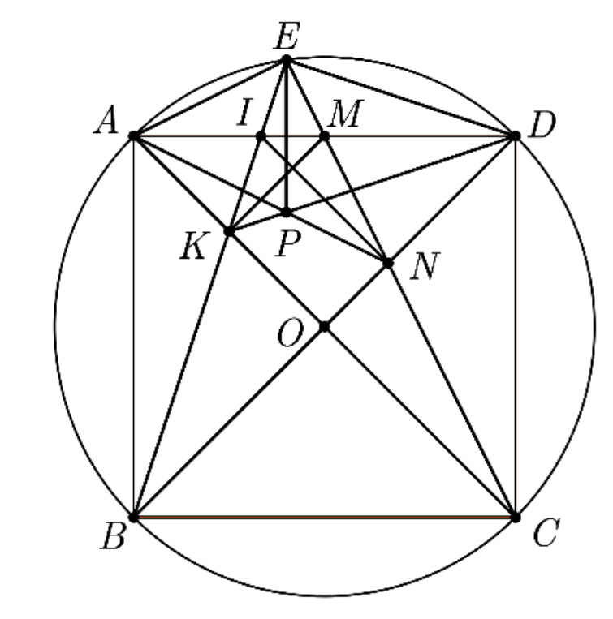

a) ta kí hiệu sd $\hat{BC}$ là số đo cung BC. Ta có BD là đường trung trực của AC nên $\hat{ANB}=\hat{BNC}$,ta cũng có $\hat{NAC}=\hat{NCA}$

xét (O) ta có $\hat{BNC}=\frac{1}{2}\left(sd\hat{BC}+sd\hat{DE}\right),\hat{BIA}=\frac{1}{2}\left(sd\hat{AB}+sd\hat{DE}\right)mà \hat{AB}=\hat{BC}$ từ đó suy ra $\hat{AIB}=\hat{ANB}$

xét (O) ta có $\hat{AIB}=\hat{ANB}$ mà hai đỉnh I và N kề nhau cùng nhìn cạnh AB do đó tứ giác IABN nội tiếp được một đường tròn

chứng minh tương tự câu a ta có tứ giác CDMK nội tiếp, suy ra $\hat{MKD}=\hat{MCD} \left(1\right)$

ta cũng suy ra $\hat{MCK}=\hat{MDK}=\hat{ADE} nên \hat{ENP}=2\hat{NCA} và \hat{EDP}=2\hat{EDA}=2\hat{NCA}$

xét tứ giác EPND có $\hat{ENP}=\hat{EDP}=2\hat{NCA},$ mà hai đỉnh N và D cùng nhìn cạnh EP ta suy ra tứ giác EPND nội tiếp được một đường tròn

b) Vì tứ CDMK nội tiếp nên suy ra $\hat{MKC}=\hat{MDC}=90°$ nên $\hat{MKA}=\hat{MEA}=90°$ (2)

xét tứ giác AKME có $\hat{MKA}+\hat{MEA}=90°+90°=180°$ mà hai góc này đối nhau suy ra tứ giác AKME nội tiếp, suy ra $\hat{MAE}=\hat{MKE}$

ta lại có $\hat{MAE}=\hat{MCD}$ (2 góc nội tiếp cùng chắn cung DE)

từ (1).(2) và (3) ta suy ra $\hat{MKD}=\hat{MKE}$ hay KM la tia phân giác của $\hat{DKE}$

c)vì M là trung điểm của AD=> AM=MD= $\frac{1}{2}AD$

xét ∆MDC và ∆MEA ta có : $\hat{EMA}=\hat{DMC}\left( đối đỉnh\right)và \hat{AEM}=\hat{MDC}=90°$

=>∆MDC~∆MEA(g-g)

=>⬄MD.MA=ME.MC= ${MD}^{2}=\frac{{CD}^{2}}{4}$

Áp dụng định lý Pitago cho ∆MCD vuông tại D ta có:

$${MC}^{2}={CD}^{2}+{MD}^{2}={CD}^{2}+\frac{{CD}^{2}}{4}=\frac{5}{4}{CD}^{2}$$

=>MC= $\frac{\sqrt{5}}{2}CD=>ME=\frac{{CD}^{2}}{4MC}=\frac{{CD}^{2}}{4.\frac{\sqrt{5}}{2}CD}=\frac{CD}{2\sqrt{5}}$

Ta có $\frac{CD}{EA}=\frac{MC}{MA}=>EA=\frac{CD.MA}{MC}=\frac{CD.\frac{CD}{2}}{\frac{\sqrt{5}CD}{2}}=\frac{\sqrt{5}}{5}CD$, ta lại có

R=OC= $\frac{CD\sqrt{2}}{2}=>CD=R\sqrt{2}=>EA=\frac{\sqrt{5}}{5}CD=\frac{\sqrt{5}}{5}.R\sqrt{2}=\frac{\sqrt{10}}{5}R$

Vậy AE= $\frac{\sqrt{10}}{5}R$